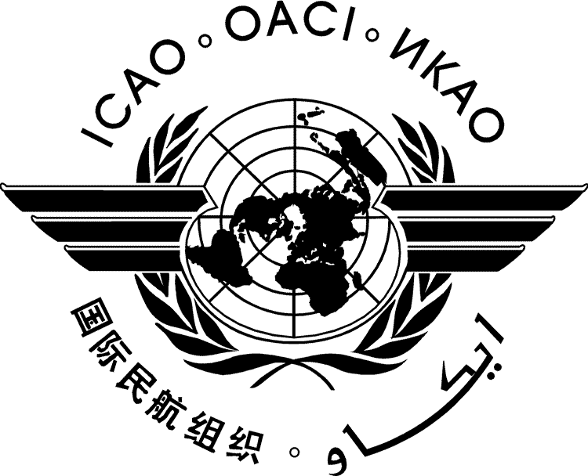 | Международная организация гражданской авиации  РАБОЧИЙ ДОКУМЕНТ
  FALP/14-WP/xx
  ../../..
ГРУППА ЭКСПЕРТОВ ПО УПРОЩЕНИЮ ФОРМАЛЬНОСТЕЙ (FALP)

ЧЕТЫРНАДЦАТОЕ СОВЕЩАНИЕ

Монреаль, 20–24 апреля 2025 года

Пункт 1 повестки дня. | Последние события в ИКАО в сфере упрощения формальностей
Пункт 2 повестки дня. | Последние события в Организации Объединенных Наций и других международных организациях в сфере упрощения формальностей
Пункт 3 повестки дня. | Поправки к Приложению 9 "Упрощение формальностей"
Пункт 4 повестки дня. | Доклады Рабочих групп, входящих в состав Группы экспертов по упрощению формальностей
Пункт 5 повестки дня. | Новая стратегическая цель бизнес-плана на 2026–2028 гг. "Ни одна страна не остается без внимания"
Пункт 6 повестки дня. | Прочие вопросы, связанные с упрощением формальностей

НАЗВАНИЕ ДОКУМЕНТА

(Представлено ...)

АННОТАЦИЯ
Действия Группы экспертов FAL:

- ВВЕДЕНИЕ

- РАССМОТРЕНИЕ ВОПРОСА

- РЕКОМЕНДАЦИИ

— — — — — — — —

FALP/14-WP/
Appendix A

ДОБАВЛЕНИЕ A

НАЗВАНИЕ

— — — — — — — —

FALP/14-WP/
Appendix B

ДОБАВЛЕНИЕ B

НАЗВАНИЕ

— КОНЕЦ —

